问题背景（全部来自 开题报告）

现代武器在不断的发展中，也有巨大化的趋势，比如从开始的小型舰船到后来可以搭载战斗机的航空母舰，那么在影视资料中常常出现的这种直立式巨型战斗机器是否会成为将来的一种可能武器分支呢，从影片中的资料看，在一些特殊战斗中，这种器械有它自身的优势存在，那么这种优势又能否有足够大的吸引力去催生它的诞生呢，我们难以凭空论断，需要建立分析武器性价比的模型。该模型将不仅能用于这类武器的合理性判定，同时也将对未来武器的发展方向产生指导作用。

问题重述

判断一个武器存在的价值和意义我们认为即判断其性价比。我们需要建立一个模型以通过公式定性评估一个武器的性价比，并由此判断武器大型化是否有价值。

问题分析

武器可以考虑为一个将经费转换为战斗力的机器，故性价比就是武器服役的全程中造成伤害的总量与所需经费的比。造成伤害的总量可以用武器的战斗时长乘以武器的威力描述，经费分为建造经费与后续维护、用于购买资源的经费两部分。我们需要把武器拆分成几个功能模块，并逐个分析。

由于实际问题的复杂性过高，我们需要做出一些基本假设与简化。一些假设是浅显的，一些假设需要佐证，现对于几条假设进行简单陈述以说明其合理性。由于研发成本并不属于某个武器特有，某武器使用的科技也可以移植到其他武器上，该武器也可以完全使用已有的科技，故这里不考虑武器的研发成本，仅考虑建造、维护/驱动成本。后勤补给充足则不用考虑弹药问题，认为在一次战斗中不会消耗完弹药。由于需要考虑的参数较多难以分析求解，我们希望对其中部分参数进行简化。查阅了多种坦克的资料后，基于实际作战中的参数，我们认为装甲厚度与体积的三分之一次幂成正比这一假设是可行的，由此得到的装甲厚度不会对我们武器的性价比造成不利影响。

假设（全部来自 目标函数.docx）

1. 不考虑研发成本，成本只包含建造、维护/驱动成本
2. 武器是动力模块、攻击模块、资源模块、管理模块的叠加
3. 武器模块的体积/质量不随着战斗的消耗改变（没有弹药限制）
4. 不考虑武器的外形设计和具体的战斗情景，认为总的战斗力可以通过以上参数评估
5. 除了动力源以外，其它模块均只有一种选择
6. 认为装甲的最佳厚度总是正比于总体积的1/3次幂
7. 武器带来的收益只有战斗价值，不考虑其威慑力等非直接价值

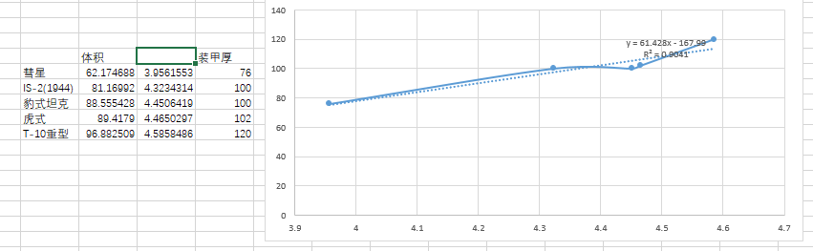

参考文献

https://baike.baidu.com/item/彗星坦克

https://baike.baidu.com/item/IS-2重型坦克#2_4

https://baike.baidu.com/item/五号中型坦克/19396101?fromtitle=%E8%B1%B9%E5%BC%8F%E5%9D%A6%E5%85%8B&fromid=1859611&fr=aladdin#4_2

https://baike.baidu.com/item/虎式重型坦克/5352343?fromtitle=%E8%99%8E%E5%BC%8F%E5%9D%A6%E5%85%8B&fromid=2307532

https://baike.baidu.com/item/T-10重型坦克/4337176#3